Bilan Après-midi Zumba
Mardi 20 Novembre de 14h00 à 16h00 à St Langis-mès-Mortagne
Le Comité Départemental du Sport Adapté de l’Orne, un après-midi d’activités physiques pour les personnes en situation de handicap mental et/ou psychique a été organisé au club « J’ai si envie animations », à St Mangis-lès-Mortagne, en collaboration avec Viviane Héliot.
Cette séance, d’une durée totale de 2 heures, s’est déroulée dans une ambiance conviviale et dynamique, favorisant le plaisir de bouger et le bien-être des participants.
L’après-midi s’est articulé autour de trois temps complémentaires :
- Une séance de Zumba, permettant de travailler le cardio, la coordination et l’expression corporelle à travers des chorégraphies accessibles et rythmées.
- Une activité motrice, axée sur la mobilisation globale du corps, l’équilibre et la coordination, adaptée au niveau de chacun.
- Un temps de détente sur Swiss Ball, favorisant la relaxation, la respiration et le relâchement musculaire en fin de séance.
Cette alternance entre activités dynamiques et temps plus calmes a permis de maintenir l’engagement des participants tout au long de l’après-midi, tout en respectant les capacités et le rythme de chacun.
Nous remercions chaleureusement Viviane Héliot pour l’accueil, leur implication et la qualité de l’encadrement proposé.
L’après-midi s’est conclue dans une atmosphère positive, les participants repartant détendus et satisfaits de ce moment de pratique partagée.
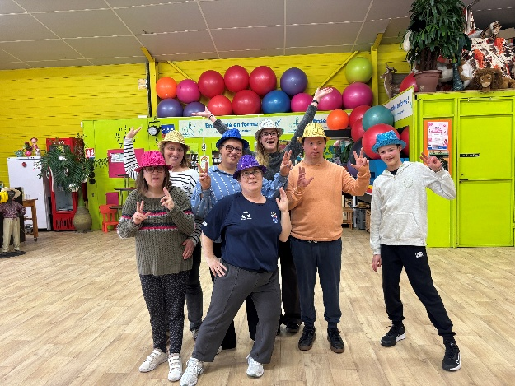
4 participants de Maison perce-Neige étaient présents et sont repartis sourire aux lèvres.
